**Judul Paper (Times New Roman, 24pt, Bold, 1 line space)**

Penulis1*, Penulis2, Penulisn [11pt] *(jika afiliasi penulis sama, tidak perlu no urut)*

*1Afiliasi Penulis [10pt, Italic]*

Email Penulis 1 [9pt]  
 *2,3Afiliasi Penulis*

Email Penulis 1, Email Penulis 2 [9pt]

**Abstrak [10pt]**

Ditulis dalam bahasa Indonesia dengan jarak antar kalimat 1 spasi dan jumlah kata antara 150-250. Untuk abstrak english menyesuaikan. Abstrak harus berisi pendahuluan, metode, hasil dan pembahasan serta kesimpulan (tanpa sitasi). Hindari penggunaan sitasi dalam abstrak.

**Kata Kunci:** jurnal, masyarakat, pengabdian [Italic 10pt]

|  |
| --- |
| DOI: <https://doi.org/10.xxxxx/xxxxx>  *Correspondensi: Nama Lengkap  Email: [email@e-mail.com](mailto:email@e-mail.com)  **Received:** date  **Accepted:** date  **Published:** date    **Copyright:** © 2023 by the authors. Submitted for possible open access publication under the terms and conditions of the Creative Commons Attribution (CC BY) license (http://creativecommons.org/licenses/by/4.0/). |

***Abstract [Bold Italic 10 pt]***

*Written in English with a distance between sentences of 1 space and the number of words between 150-250. The abstract should contain introductions, methods, results and discussions and conclusions (without citation). Avoid using citations in the abstract.*

***Keywords* :** *journal, community, development [Italic 10pt]*

1. **PENDAHULUAN [12pt, Bold]**

Seluruh isi bab ditulis dengan ukuran font 12pt dan jarak antar alinea 1.15. Bagian ini berisi analisis situasi pada mitra pengabdian, rumusan permasalahan yang ditemui, serta opsi solusi/metode yang ditawarkan. Awal paragraf diketik dengan lebih mencolok ke dalam 1 ketukan (angka 1 pada Ruler)

Bagian ini juga berisi teori pendukung terhadap solusi atau metode yang digunakan dalam mewujudkan kegiatan pengabdian kepada masyarakat. Jangan lupa menggunakan Mendeley atau soft reference manager lainnya untuk melakukan pengutipan referensi dan pembuatan daftar pustaka, dimana sitasi menggunakan **style harvard reference format 1 (deprecated),** contohnya berikut (Nafi, 2020).

Format pemulisan jurnal comdev yaitu Pendahuluan, Metode, Hasil dan Pembahasan, Kesimpulan, Ucapan Terima Kasih dan Daftar Pustaka. Jumlah halaman antara 5-8 halaman (Yunus and Suriyati, 2017) dengan format 1 kolom. Ukuran kertas A4 dengan margin kiri dan kanan 1,43 cm, atas 1,9 cm dan bawah 4,3 cm.

1. **METODE [12pt, Bold]**

Bagian ini berisi tahapan pelaksanaan kegiatan, teknik atau bentuk kegiatan, serta gambaran pelaksanaannya. Metode sebaiknya dibuat dalam bentuk flowchart atau diagram serta dijelaskan. Jika metode yang digunakan berasal dari sumber lain agar mencantumkan sitasinya sesuai style harvard (Zahro’ and Wahyuni, 2020)

Gunakan selalu template ini agar penulisan sesuai dengan ketentuan. Ukuran font 12pt untuk seluruh konten bab (Marsetiani, 2014).

1. **HASIL DAN PEMBAHASAN [12pt, Bold]**

Bagian ini berisi uraian hasil dan pembahasan rinci dari kegiatan pengabdian yang dilaksanakan (Fithri, Hasan and Asri, 2019). Setiap penggunaan tabel dan gambar harus dijelaskan maksudnya. Adapun penamaan tabel dan gambar seperti berikut :

**Tabel 1.** Analisis Variabel **[11pt]**

|  |  |  |
| --- | --- | --- |
| **No** | **Judul Kolom [11pt, Bold]** | **Judul Kolom [11pt, Bold]** |
| 1. | Comdev [10pt, line space 1] | Jurnal Pengabdian |
| 2. | Pubmedia | Penerbit Jurnal Indonesia |

Sedangkan untuk gambar harus menyertakan nama gambar di bagian bawah seperti contoh pada gambar 1 dibawah ini :

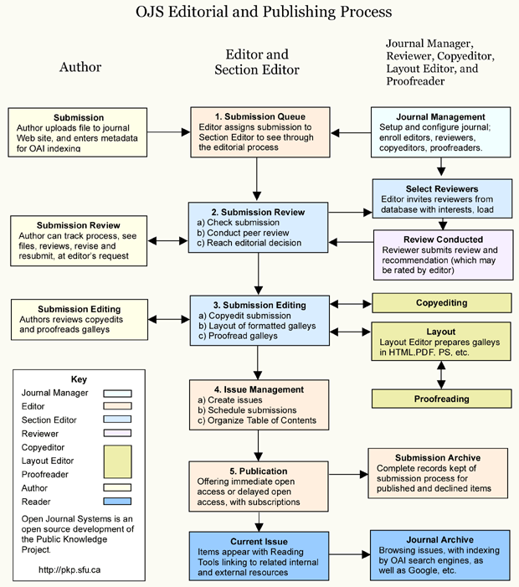

**Gambar 1.** Manajemen OJS **[11pt]**

1. **KESIMPULAN [12pt, Bold]**

Bagian ini berisi kesimpulan dari kegiatan serta saran keberlanjutan program. Cukup buat satu paragraf saja untuk menjelaskan hasil dari kegiatan ini.

**UCAPAN TERIMA KASIH [12pt, Bold]**

Bagian ini berisi ucapan terima kasih kepada pihak terkait, biasanya pada institusi atau perusahaan yang mendanai kegiatan pengabdian yang dilaksanakan.

**DAFTAR PUSTAKA [11pt, Bold]**

Ditulis dengan jarak 1 spasi untuk 1 referensi dan Spacing After 6pt antar referensi (perhatikan contoh). Berisi seluruh pustaka yang menjadi acuan dalam artikel dengan ukuran font 11pt. Gunakan software Reference Manager seperti Mendeley, Zotero atau lainnya untuk proses sitasi dna pembuatan daftar pustaka. Style sitasi menggunakan model Harvard dan jumlah referensi minimal 10 dan minimal 10 tahun terakhir.

Berikut contoh penulisan daftar pustaka sesuai style harvard :

Fithri, P., Hasan, A. and Asri, F. M. (2019) ‘Analysis of Inventory Control by Using Economic Order Quantity Model – A Case Study in PT Semen Padang’, *Jurnal Optimasi Sistem Industri*, 18(2), p. 116. doi: 10.25077/josi.v18.n2.p116-124.2019.

Marsetiani, M. (2014) ‘Model Optimasi Penentuan Kombinasi Produk Menggunakan Metode Linear Programming pada Perusahaan Bidang Fashion’, *The Winners*, 15(1), p. 1. doi: 10.21512/tw.v15i1.630.

Nafi, M. (2020) *Pengertian UMKM, Kriteria Kekayaan, dan Pemberdayaan di Tengah Pandemi*, *katadata.co.id*.

Yunus, M. and Suriyati (2017) ‘Analisa Dan Perancangan Sistem Fuzzy Untuk Penentuan Beasiswa’, *Jurnal Matrik*. doi: 10.30812/matrik.v16i1.21.

Zahro’, H. Z. and Wahyuni, F. S. (2020) ‘OPTIMASI PARTICEL SWARM OPTIMAZATION (PSO) UNTUK PENENTUAN BASE TRANCIVIER SYSTEM (BTS)’, *Jurnal Mnemonic*, 3(1), pp. 7–10. doi: 10.36040/mnemonic.v3i1.2386.